Урок № 25
Тема. Безпека в побуті
Правила користування газовими приладами, електроприладами, водогоном, тепловими мережами
Мета: ознайомити учнів із правилами користування газовими приладами, електроприладами, водогоном, тепловими мережами; відпрацювати порядок дій у разі потрапляння в небезпечну ситуацію; розвивати навички безпечного користування побутовими приладами й комунікаційними мережами; виховувати спостережливість та уважність.
Обладнання: підручники, зошити, малюнки із зображенням газових приладів, електроприладів, водогону, папір формату А4, малюнок - образ «Світлячок», відео сюжет «Як до нас потрапляє електрика».
Хід уроку
І. Організаційний момент
Привітання вчителя. Установка на позитивний настрій
Дзвоник дзвонить кожен раз,
Дітлахів він кличе в клас.
Будем разом працювати,
Правила безпеки сумлінно вивчати.
ІІ. Актуалізація опорних знань. Мотивація навчальної діяльності учнів
- Вступна бесіда
-Усі ці знання вам необхідні для того, щоб перебування вдома приносило тільки радість і гарний настрій.
Сьогодні в нас незвичайний урок. Ми вирушаємо в цікаву й пізнавальну мандрівку, під час якої ви дізнаєтесь багато корисного про важливий і вкрай необхідний елемент нашого життя.

2 . Відгадування загадки
Нумо, відгадаймо, що це:
По дроту ходить, Темряву розгонить. (електрика)
- Жодна людина не може існувати без електрики. Але потрібно вміти правильно користуватися нею, щоб уникнути небезпеки.
IІІ. Повідомлення теми й мети уроку
- Саме про правила запобігання небезпеки вдома ми й поговоримо на сьогоднішньому уроці. А допоможе мені Світлячок, молодший брат електрики. Він кмітливий, уважний і розсудливий.
- Сьогодні Світлячок приготував для вас багато корисної інформації та кілька випробувань. Якщо ви успішно подолаєте його завдання, то станете справжніми друзями Світлячка й отримаєте від нього похвалу.
- Згодні? Тоді почнемо!

ІV. Вивчення нового матеріалу
- Впрва «Безпека моєї оселі» (за ілюстрованим матеріалом)
Діти працюють у парах. На малюнках показують, де в домі «сховалася» небезпека (кухня, ванна кімната, підвал тощо - комунікації)
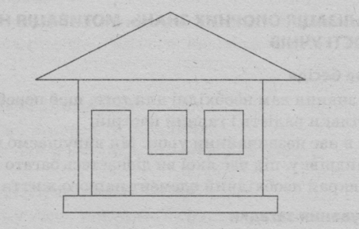
- Розповідь вчителя з елементами бесіди (можливе використання таблиць, відеосюжетів)
План бесіди
- Шлях електричного струму.
- Чим небезпечний електричний струм.
- Як людина використовує природний газ.
- Що таке чадний газ.
- Користування водогоном, тепловими мережами.

- Валеологічна пауза. Руханка «Дім, господар, землетрус»
Об’єднатися в трійки. Двоє учнів беруться за руки. Вони – «будинок». Один учень заходить усередину. Він – «господар». За командою вчителя: «Будинок!» міняються місцями «господарі». За командою «Землетрус!» міняються місцями всі.

- Робота в групах
Об’єднання учнів у три групи («Електроприлади», «Газові прилади», «Водогін і теплові мережі»).
Завдання для І групи
- Розглянути ситуацію та скласти правила безпечної поведінки.
Мама залишила малого Сашка самого вдома. Він довго грався, потім захотів дізнатися, що знаходиться всередині розетки. Хлопчик узяв цвях і засунув до розетки. Його сильно вдарило струмом, відштовхнуло від розетки, він упав на підлогу. Добре, що вчасно прибігла мама і викликала лікаря. Сашка відвезли до лікарні й урятували йому життя.
- Які висновки – правила ви можете сформулювати?
Правила:
- Ніколи не вмикайте в електричні розетки нічого, крім електричних вилок, тому що вас може вдарити струмом, убити або ви спричини пожежу.
- Не можна вмикати електроприлади без нагляду дорослих, протирати їх мокрою ганчіркою, залишати довго ввімкненими, торкатися до їх внутрішніх частин, коли прилади перебувають у робочому режимі. (Правила записують на аркуші і прикріплюють на дошку до зображення Світлячка.)
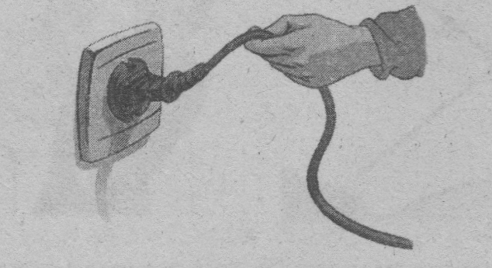
- Марійка, збираючись до школи, ввімкнула праску, щоб попрасувати хустинку, але провід раптово загорівся.
(Розробити правила дій у разі, якщо загориться електроприлад)

Правила:
- Перш за все слід перевірити справність праски.
- Обов’язково повідомити дорослих (батьків, сусідів) або зателефонувати пожежним за телефоном 101.
- Вимкнути електроприлад, обгорнувши руку сухою ганчіркою.
- Накрити прилад сухою ковдро.
(Правила записують на аркуші і прикріплюють на дошку до зображення Світлячка.)
Завдання для групи ІІ
- Не залишати без нагляду ввімкнену газову плиту
(Правила записують на аркуші і прикріплюють на дошку до зображення Світлячка.)
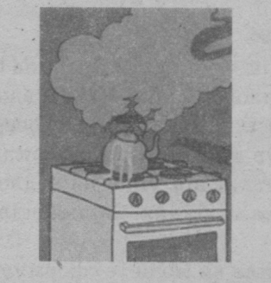
- Скласти правила правильного поводження з газовими приладами за малюнком.
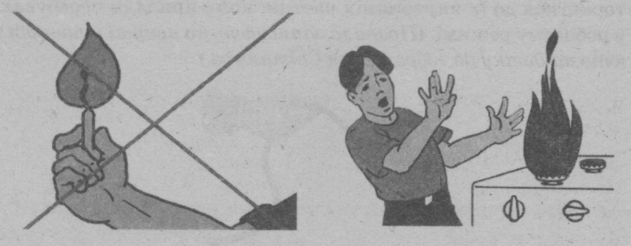
- Не грати з відкритим вогнем (сірниками, запальничками, не палити папір, не запалювати сірники).
- Не вмикати без необхідності газові плити й не залишати без нагляду ввімкнені газові конфорки.
Правила:
1). Не пустувати з відкритим вогнем (сірниками, запальничками, не палити папір, не запалювати сірники).
2). Не вмикати без необхідності та нагляду дорослих газові плити й газові прилади.
(Правила записують на аркуші і прикріплюють на дошку до зображення Світлячка.)
Завдання для групи ІІІ
Розглянути ситуацію та скласти правила безпечної поведінки.
Микола прийшов додому зі школи. Посеред квартири на підлозі побачив багато гарячої води. Що є можливою причиною? Які дії можете запропонувати?
Правила – дії:
- Вимкнути електрику. Знайти місце витікання води. Якщо забули перекрити кран, то зробити це, почати збирати воду. Попередити батьків, сусідів.
- Вимкнути електрику. Якщо зірвало кран гарячої води, перекрити вентиль водогону, зібрати воду. Попередити батьків, які викличуть слюсаря.
- Якщо прорвало трубу, неможливо перекрити воду, слід подзвонити до аварійної рятувальної служби. Попередити батьків,сусідів, які нададуть допомогу в збиранні води.
Висновок
-Молодці. Ви чудово попрацювали. Світлячок задоволений вашим результатом, тому він так привітно усміхається до вас. Ось і закінчується наша подорож. Пора повертатися додому. Але, подорожуючи з однієї каїни в іншу, ми потрапляємо на митницю, де перевіряють багаж, а ваш багаж – це ваші знання. Зараз ми їх перевіримо.
V. Узагальнення та систематизація знань
1. Робота з підручником, с. _ мал.._
- Назвіть небезпечні ситуації, що можуть виникнути в житловому будинку.
- Що робити, коли в кухні чути запах газу?
- Назвіть правила безпеки під час користування електроприладами.
- Що треба зробити, якщо протікає батарея теплової мережі?
- Де знаходиться вентиль, що перекриває водогін?
Висновок. Отже, електроприлади, водогін, теплові мережі – це надійний партнер людини, але й небезпечний. Тому виконуйте всі вивчені правила.

VІ. Домашнє завдання
І рівень – опрацювати відповідний параграф за підручником
ІІ рівень – удома під наглядом батьків відпрацюйте правило вмикання газової плити, перекривання вентилів водогону й вимикання електрики на щитку.
ІІІ рівень – підібрати або скласти загадки про електроприлади, водогін, теплові мережі й газоприлади.

VІІ. Підбиття підсумків уроку
Діти стають у коло, узявшись за руки, промовляють: «Для безпеки вдома слід виконувати таке правило: …»

Теоретичний матеріал до уроку
Правила поведінки під час поводження з газом
Загальні відомості про природний і зріджений гази
У нашій країні як паливо використовують природний і зріджений гази (вуглеводневі). Майже в кожній квартирі чи будинку встановлено газові плити, водонагрівачі, опалювальні печі або котли.
Щоб газ приносив людям лише радість і тепло, кожний член сім’ї, починаючи зі шкільного віку, мусить знати й суворо дотримуватись правил безпечного користування газом, знати, до яких наслідків призводить їх порушення.
Зріджені гази в резервуарах і балонах перебувають у рідкому стані під тиском власної пари. За підвищення температури вони переходять у газоподібний стан.
Природний газ майже вдвічі легший за повітря, тому за витікання з приладів і газопроводів піднімається, скупчуючись у верхніх зонах приміщень.
Природний і зріджений гази не мають кольору і запаху. Щоб газам надати запаху, до них додають домішки, у результаті чого з’являється запах гнилої капусти.
Запам’ятайте, що газ, яким користуються в побуті, є займистою речовиною, і порушення правил користування ним, може призвести до виникнення пожежі.

Основні вимоги безпечної експлуатації газового устаткування

Для попередження пожежонебезпечної ситуації потрібно правильно користуватися побутовим газовим устаткуванням.

Запам'ятайте основні вимоги для попередження пожежі:
- Під час експлуатації газового устаткування не дозволено підігрівати балони зі зрідженим газом, установлювати їх поблизу опалювальних приладів, виявляти витікання газу за допомогою запаленого сірника, користуватися несправними газовими приладами чи використовувати їх не за призначенням.
- Не можна залишати без нагляду увімкнені газові прилади, бо в разі затухання одного із пальників у приміщення починає надходити газ. Він накопичується та , змішуючись з повітрям, утворює вибухонебезпечну суміш. Необхідно стежити, щоб рідини, що кипить, на залила вогонь пальника, протяги не загасили полум'я
- . Якщо газ потрапив у повітря приміщення, слід негайно закрутити кран подачі газу й провітрити приміщення.
- Категорично заборонено сушити білизну чи волосся над плитоюіз запаленими пальниками.
- Не можна розміщувати біля газової плити речовини, що можуть легко займатися: папір, тканини тощо.

Способи виявлення витікання газу:
- На око. На поверхні мильної води, якою обробляють трубу, у місці протікання газ виривається зі свистом.
- На запах. Характерний запах, який виділяє газ, стає сильнішим біля місця протікання. Ніколи не шукайте місце протікання газу за допомогою відкритого полум'я.

Дії в разі виявлення запаху газу в приміщенні
- Уникати всіляких дій, які можуть викликати появу іскри.
- Закрутити крани перед газовими приладами та на приладах, що є при газобалонному устаткуванні - вентиль на балоні та крани на плиті.
- Відчини вікна і двері, створивши протяг для провітрювання приміщень.
- Не допускати в приміщенні відкритого вогню, не вмикати й вимикати електроприлади та освітлення, щоб запобігти утворення іскор, що можуть призвести до загорання газу та вибуху.
- Повідомити про витікання газу у аварійно - диспетчерську службу газового господарства за телефоном 104 і залишити приміщення, вийшовши на свіже повітря.

Основні вимоги безпечної експлуатації пічного опалення
У населених пунктах, де немає газу, для приготування їжі, обігріву приміщень використовують пічне опалення, яке є найбільш пожежонебезпечним.
З метою запобігання пожеж необхідно виконувати такі основні правила безпеки:
- Не можна розпалювати складені в печі дрова, торф або вугілля бензином чи гасом. Це може призвести до вибуху, опіків.
- Щоб не загорілася підлога від вуглин, які можуть випасти з печі, на ній перед пічним отвором треба прибити металевий лист.
- Не можна висипати гарячий попіл біля парканів, дерев'яних будівель. Спочатку їх потрібно залити водою, і тільки потім - викинути.
Правила безпечного поводження з електричними приладами
Дія електричного струму на людину
На початковій стадії розвитку електротехніки електричний струм як чинник небезпеки не розглядали. Але збільшувалася напруга і потужність джерел електричної енергії, поширювалося їх використання. Почастішали нещасні випадки від дії електричного струму.
Подальше вивчення проблеми ураження електричним струмом та його впливу на людину дало змогу розрізняти такі види дії струму:
- біологічну - подразнення і збудження живої тканини, а також порушення внутрішніх біоелектричних процесів, що відбуваються в організмі й пов'язані з його життєвими функціями. Це може супроводжуватися невимушеним скороченням м'язів, у тому числі м'язів серця та легень. При цьому порушується кровообіг та робота органів дихання, можливе повне припинення їх діяльності.
- термічну (теплову) - зумовлює опіки окремих ділянок тіла, нагрівання кровоносних судин, нервів, серця та інших органів, що знаходяться на шляху проходження струму. Це може викликати в них значні функціональні розлади. Опіки можуть бути внутрішні та зовнішні. Електрохімічна дія струму спричинює розкладання органічних рідин, у тому числі й крові, що супроводжується значними змінами їх фізико - хімічного складу.
- механічну - полягає в розшаруванні, розриві та інших механічних пошкоджень тканин організму, зокрема, м'язової, стінок кровоносних судин, судин легенів, унаслідок електродинамічного ефекту, а також миттєвого вибухоподібного утворення пари від теплової дії струму.
Різноманітність дії електричного струму на людину може призводити о негативних наслідків, тобто до електричних травм - пошкоджень , спричинених впливом електричного струму або електричної напруги.
Електричні травми умовно поділяють на два види:
- місцеві, коли виникає місцеве ушкодження організму
- загальні, коли уражений увесь організм через порушення нормальної діяльності життєво важливих органів і систем.

Класифікація електричних травм
Найбільш небезпечним видом електротравм є електричний удар, який у більшості випадків (близько 80 %, включаючи й змішані травми) призводить до смерті потерпілого.
Електричний удар - це збудження живих тканин організму електричним струмом, що супроводжується судомним скороченням м'язів. Залежно від наслідків ураження електричні удари умовно поділяють на чотири ступеня:
І - судомні скорочення м'язів без втрати свідомості;
II - судомні скорочення м'язів з втратою свідомості, але зі збереженням дихання та роботи серця;
III - втрата свідомості та порушення серцевої діяльності чи дихання (або обох одночасно);
IV - клінічна смерть - е перехідний період від життя до смерті, що настає з моменту зупинки серцевої діяльності та легень і триває 6-8 хв, доки не загинули клітини головного мозку. Після цього настає біологічна смерть, унаслідок чого припиняються біологічні процеси у клітинах і тканинах організму і відбувається розпад білкових структур.
Причинами летальних наслідків від дії електричного струму можуть бути: зупинка серця чи його фібриляція (хаотичне скорочення волокон серцевого м'яза, що призводить до порушення кровообігу); припинення дихання внаслідок судомного скорочення м'язів грудної клітки, що беруть участь у процесі дихання; електричний шок (своєрідна нервово-рефлекторна реакція організму у відповідь на подразнення електричним струмом, що супроводжується розладами кровообігу, дихання, обміну речовин і т. ін.). Можлива також одночасна дія двох або навіть усіх трьох вищеназваних причин. Слід зазначити, що шоковий стан може тривати від кількох десятків хвилин до декількох діб. При тривалому шоковому стані зазвичай настає смерть.
Крім електричних ударів, одним із різновидів загальних електротравм є електричний шок - тяжка нервово-рефлекторна реакція організму на подразнення електричним струмом. При шоку виникають значні розлади нервової системи і, як наслідок цього, розлади систем дихання, кровообігу, обміну речовин, функціонування організму в цілому а життєві функції організму поступово затухають. Такий стан організму може тривати від десятків хвилин до доби і закінчитись або одужанням при активному лікуванні, або смертю потерпілого.
Щодня пам'ятайте й виконуйте правила:
- ніколи не залишайте без нагляду увімкненими в розетку електроприлади;
- заборонено тягнути за електричний шнур руками тому, що він може обірватися і вразити електричним струмом;
- заборонено підходити до оголених дротів і чіпати їх руками;
- якщо загорілися електроприлади, їх не можна гасити водою.

